Gepubliceerd: 25 september 2013 12:31
'Bureaus Jeugdzorg mogelijk failliet'
Bureaus Jeugdzorg gaan mogelijk failliet als gevolg van de overheveling van taken naar gemeenten.
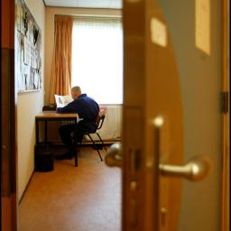
Dat schrijft bestuursvoorzitter Lucy Schmitz van Bureau Jeugdzorg Noord-Holland in een woensdag gepubliceerde open brief aan de commissie die verantwoordelijk is voor de transitie.

Schmitz is op zich geen tegenstander van de overheveling, maar vindt wel dat die beter en minder haastig uitgevoerd moet worden. Ze vreest nu voor een ''desastreus domino-effect''.

Het eigen vermogen van een Bureau Jeugdzorg mag namelijk maar 10 procent van het jaarbudget bedragen. Nu gemeenten taken overnemen, moet Jeugdzorg inkrimpen, maar heeft de organisatie niet genoeg eigen vermogen om bijvoorbeeld het afvloeien van personeel en afstoten van huisvesting te betalen.

Uiteindelijk ''volgt liquidatie en collectief ontslag", schrijft Schmitz. ''Medewerkers met broodnodige expertise raken dan aangewezen op een uitkering.''

Wijkteams
De voorzitter vreest ook dat de geplande oprichting van wijkteams die 'verborgen problemen' vroegtijdig opsporen om erger te voorkomen, alleen maar zorgt voor méér hulpvraag in plaats van minder. Ook zijn veel gemeenten nog niet goed op de hoogte van hun toekomstige taken en verantwoordelijkheden en hoe ze met andere partijen moeten samenwerken.
Het is de bedoeling dat gemeenten in 2015 aan de slag gaan met hun Jeugdzorg-taken.

http://www.nu.nl/economie/3584643/bureaus-jeugdzorg-mogelijk-failliet.html

